中国铁矿石价格指数（CIOPI）

中国钢铁工业协会 2017年3月1日印发

一、进口铁矿石价格（OPI）
3月1日，直接进口铁矿石62%品位干基粉矿到岸价格为90.09美元/吨（即1.4531美元/吨度），环比每吨下降0.18美元，降幅为0.20%；当月平均价格为90.09美元/吨。
3月1日，现货贸易进口铁矿石62%品位干基粉矿人民币含税价格为759.18元/吨，环比每吨下降1.08元，降幅为0.14%，当月平均价格为759.18元/吨。
3月1日，直接进口铁矿石58%品位干基粉矿到岸价格为79.96美元/吨（即1.3786美元/吨度），环比每吨上升0.05美元，升幅为0.06%；当月平均价格为79.96美元/吨。
3月1日，现货贸易进口铁矿石58%品位干基粉矿人民币含税价格为648.74元/吨，环比每吨上升0.91元，升幅为0.14%，当月平均价格为648.74元/吨。
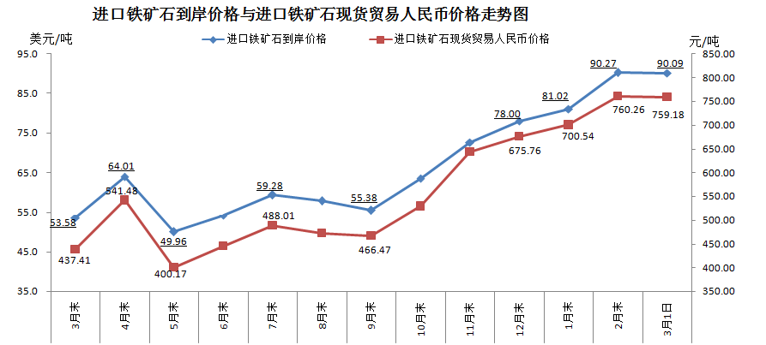
二、国产铁矿石价格
3月1日，国产铁矿石62%品位干基铁精矿含税价格为680.60元/吨，环比每吨上升26.01元，升幅为3.97%；比进口铁矿石低78.58元/吨，降幅为10.35%；当月平均价格为680.60元/吨，比进口铁矿石低78.58元/吨，降幅为10.35%。
3月1日，国产铁矿石65%品位干基铁精矿含税价格为740.40元/吨，环比每吨上升30.71元，升幅为4.33%；当月平均价格为740.00元/吨。
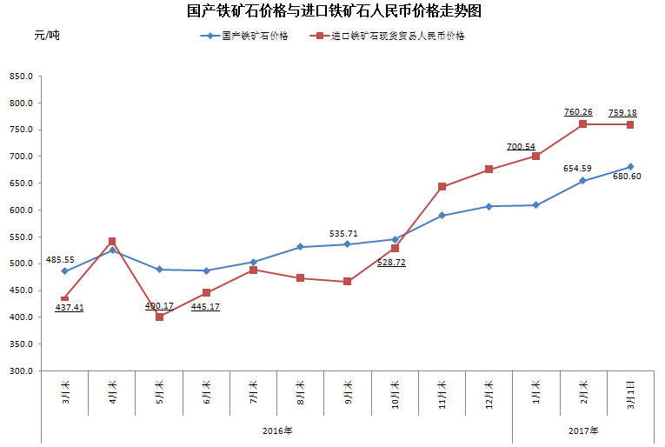
三、中国铁矿石价格指数（CIOPI）
3月1日，中国铁矿石价格指数（CIOPI）322.59点，环比上升1.04点，升幅为0.32%。其中：国产铁矿石价格指数为264.48点，环比上升10.09，升幅为3.97%；进口铁矿石价格指数为333.54点，环比下降0.67点，降幅为0.20%。
